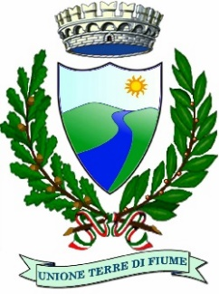

AVVISO PUBBLICO

AGGIORNAMENTO DEL PTPCT DELL’UNIONE “TERRE DI FIUME” PER IL TRIENNIO 2021/2023

MODULO DI COMUNICAZIONE DI PROPOSTE/OSSERVAZIONI

Al Responsabile della prevenzione della corruzione e della trasparenza (RPCT) dell’Unione “Terre di Fiume” costituita tra i Comuni di Sale e Molino dei Torti (AL) - PEC: unioneterredifiume@legalmail.it

Il sottoscritto ________________________________(cognome, nome, luogo e data di nascita), (in caso di organizzazioni ed associazioni) in qualità di_________________________ del soggetto portatore di interessi di seguito indicato_______________________________________;

VISTO il PTPCT dell’Unione “Terre di Fiume” attualmente in vigore, disponibile sul sito istituzionale dell’Unione “Terre di Fiume” (e dei Comuni associati di Sale e Molino dei Torti) all’interno della sezione Amministrazione Trasparente – Altri contenuti – Prevenzione della Corruzione – al seguente link:

https://www.unioneterredifiume.it/it-it/amministrazione/amministrazione-trasparente/disposizioni-generali/piano-triennale-per-la-prevenzione-della-corruzione-e-della-trasparenza/2020/#2020

FORMULA

le seguenti proposte/osservazioni con le relative motivazioni, ai fini della predisposizione del nuovo PTPCT 2021/2023:
……………………………………………………………………………………………………………………………………………………………………………

……………………………………………………………………………………………………………………………………………………………………………

Il sottoscritto dichiara inoltre di avere preso visione dell’informativa sul trattamento dei dati personali allegata all’avviso pubblico.

Data Firma
_________________

(SI ALLEGA DOCUMENTO DI IDENTITA’ IN CORSO DI VALIDITA’- recapito telefonico e/o indirizzo)

